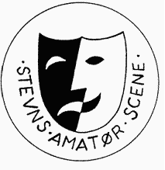
Medlemsblad for Stevns Amatør Scene
Januar 2020

Formandens klumme……
Så har vi taget hul på et nyt år – vi er endda begyndt på et nyt årti, selv om alle matematikerne igen er på banen for at fortælle os andre om, at det først er ved årsskiftet 2020/2021, at det sker (samme diskussion som ved årtusindskiftet 1999/2000…..!) – nå, dem om det – tilbage til det nye år med alle de forventninger til, hvad et helt friskt år kan bringe af udfordringer, glæder og sorger. Nogle har nytårs-fortsætter om rygestop, slankekure, motion og …., ja, I kan selv fortsætte.
Vi i Stevns Amatør Scene har også et nytårs-fortsæt, nemlig det at fortsætte med at sprede glæde og fornøjelse og give publikum en oplevelse, hver gang de kommer i teateret. Det er vores største opgave. At vi så samtidig hygger os, med det vi laver, er en ren win-win-situation.
I, kære læsere, kan derfor glæde jer til ultimo marts 2020, hvor vi opfører - både på Harmonien og i Snurretoppen, Holbergs ’Barselstuen’ – en gammel sag, men stadig aktuel.
Godt nytår.


Også hilsen og GODT NYTÅR fra Kassereren.
Husk, at det er nu, der skal betales
KONTINGENT
til Amatørscenen for året 2020!
Kontingentet indsættes på foreningens konto i Sparekassen Sjælland,
reg. nummer 9886 konto 0000 275 951.
Prisen for aktivt medlemskab af Stevns Amatør Scene for året 2020 er
150 kr. for voksne og 75 kr. for unge under 16 år.
Et års passivt medlemskab koster 75 kr.
OBS: Kontingent betalt senest 10.februar 2020

Stevns Amatør Scene afholder generalforsamling
onsdag den 26. februar 2020 kl. 19.00 i Det røde palæ på Snurretoppen.
Dagsorden i henhold til lovene.
Forslag, der ønskes behandlet PÅ GENERALFORSAMLINGEN,
må være formanden i hænde mindst 2 dage forud.

OBS: KOM til generalforsamlingen i god tid (og tag naboen med)!
Mellem kl. 18.00 og 19.00 er der nemlig åben prøve i Snurretoppens sal på
Amatørscenens næste forestilling, Holbergs BARSELSTUEN (Se nedenfor)
Efter generalforsamlingen byder Amatørscenen på et eller andet rart til ganen.
Vi håber at se rigtigt mange af jer!





Barselstuen


Forestillingen opføres som aftenforestilling på Harmonien i Rødvig fredag 20. og lørdag 21. marts, kl. 19.30 med spisning fra 17.30. Pris:245 kr. Uden spisning er prisen: 80 kr.
Derefter flyttes forestillingen til Snurretoppen i St. Heddinge, hvor vi spiller om eftermiddagen kl. 14.00 i weekenden 28. og 29. marts. Pris 80.00.


Komedien foregår i København i 1700 tallet. Sofie Kühl Kristoffersen spiller den unge barselkone, der efter datidens skik må blive i sengen i flere uger efter fødslen og modtage besøg af en hob af byens koner, der slubrer kaffe i sig, mens de snakker og sladrer, ofte i munden på hinanden. Samtidig går der rygter i byen om, at ægtemanden måske slet ikke er…. Ja, vi siger ikke mere! Kom selv og oplev en af Ludvig Holbergs muntre historier! Varighed 2 timer inkl. 20 minutters pause.
Billetsalget starter i begyndelsen af februar på https://www.datsbilletten.dk
Yderligere oplysninger: 21 45 69 46.
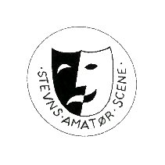
Sommerteater 2020

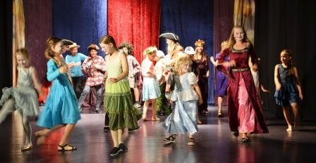
Også i år afholder vi fire raske dage i skolesommerferien, nemlig i uge 27 fra mandag 29. juni til og med torsdag 2. juli på St. Heddinge skole og i Snurretoppen.
Tilmeld dig snarest hos
Grethe tlf. 21 45 69 46, mail: gref@privat.dk, hvis du har lyst til at være med til sommerteater i år.
Du skal gå i 1. til og med 5. klasse for at være med, og du skal kunne komme alle fire dage. Det koster 75 kr., dvs. et medlemskab at deltage. Sommer 2019
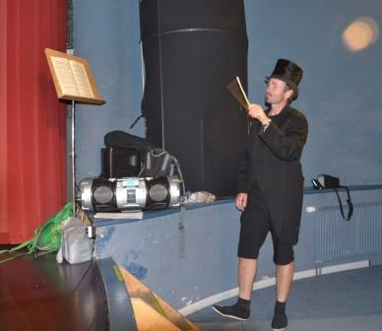
Der er også brug for et par unge med teatererfaring på lederholdet, så er du sådan én - og har du lyst til at være med, så kontakt Grethe snarest.

Forældre og andre interesserede kan sætte kryds i kalenderen den 2. juli kl. 14. Så kan man nemlig se det færdige resultat, et lille teaterstykke på Snurretoppen. Det er ganske gratis at være tilskuer den dag. (Husk en lille blomst til din skuespiller.) Christian, som heldigvis også er med i år.

Bestyrelsen
Formand: Lene Overgaard,lovergaard58@gmail.com Tlf. 25 11 86 71
Næstformand: Brita Lunde Schou Lindstedt, elida7@msn.com Tlf. 29 91 52 02
Kasserer: Grethe Fischer, gref@privat.dk Tlf. 21 45 69 46
Sekretær: Magnus Hansen magnus-hansen@hotmail.dk Tlf. 53 28 41 80
Musik, teknik med mere: Jesper Askø plusli@tdcadsl.dk Tlf. 40 32 75 03
Endvidere:
Lisbeth Christensen hellested@gmail.com Tlf. 40 82 00 84
Annette Laugesen laugesenannette@hotmail.com Tlf. 50 56 93 34
Suppleanter:
Sofie Kühl Kristoffersen Tlf. 60 12 16 88
Lone Farø Tlf. 20 47 08 10

Materiale til Masken modtages meget gerne. Du kan aflevere dit indlæg/billede til en fra Bestyrelsen eller til mig, Grethe: gref@privat.dk.
Masken udkommer igen, når der er nyt at berette.
Kalenderen

Generalforsamling i Snurretoppen onsdag 13. februar kl. 19
Betal kontingent senest 1. marts

Sommer - Teaterskole for børn
Mødested: St. Heddinge skole (Erikstrup) mandag 1. juli kl. 9.30 – 14.30
tirsdag 2. juli kl. 10.00 – 14.30
onsdag 3. juli kl. 10.00– 16.00
Mødested: Snurretoppen torsdag 4.juli kl. 10.00– 15.30

Forestillingen Tommeltot
vises på Snurretoppen torsdag 4. juli kl. 14.00 præcis

Og hvad er der så sket siden sidst?

